NSI – DONNEES STRUCTUREES – 30 (v2) - CC2.0 BY SA – www.infoforall.fr
Données 30 – Graphe et matrice

I – Matrice
Une matrice (à deux dimensions) est un tableau de données à deux entrées avec L lignes et C colonnes.
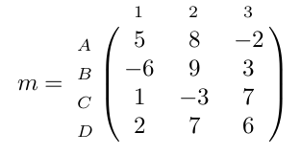
Si L = C, on dit que la matrice est carrée.
Cette matrice est de taille (L, C) (on la donne toujours dans l'ordre lignes, colonnes) :
Donnons un contenu de type entier à notre matrice :
mA1 = 5 mA2 = 8 mB3 = 3 mC3 = 7 mD1 = 2

II – Matrice d’adjacence
Il suffit d'identifier chaque sommet par un numéro et on indique dans la matrice
- l'existence d'une arête entre le sommet i et le sommet j en plaçant mij = 1
- l'absence d'une arête entre le sommet i et le sommet j en plaçant mij = 0
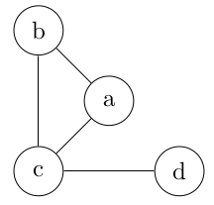
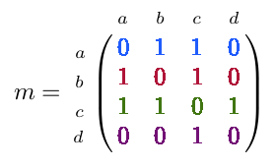

La matrice d'adjacence d'un graphe non orienté est donc nécessairement symétrique puisqu'elle contient des informations sur les arêtes qui sont des relations symétriques. On peut écrire mij = mji
III – Matrice d’adjacence d’un graphe pondéré
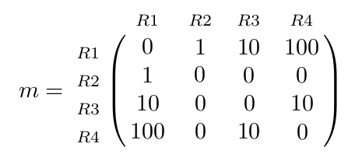
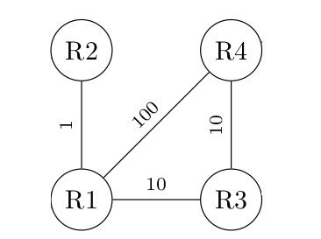

IV – Matrice d’adjacence d’un graphe orienté
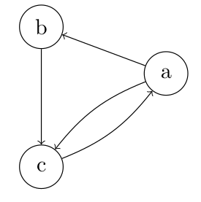
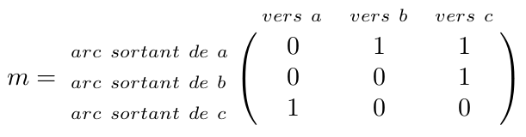

IV – Matrice d’adjacence d’un graphe orienté
1  2  3  4  5  6 | m = [ >>> m[2] [10, 0, 0, 10]  [0, 1, 10, 100], [10, 0, 0, 10]  [1, 0, 0, 0],  [10, 0, 0, 10], L C  [100, 0, 10, 0] >>> m[2][3]  ] 10
Accès à coût CONSTANT : car on lit une case d’un tableau puis un autre case d’un autre tableau finalement.
Syntaxe d’utilisation : m[ligne][colonne] = m[sortant][entrant] = m[depuis][vers]

